To *Amending (change)* The Last Commit:

* We Can Also Use This Way To Make The Last Commit is The Current One.

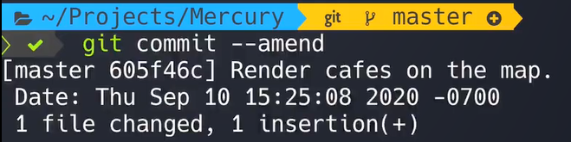

*********************************************************

To Amend Earlier Commit:

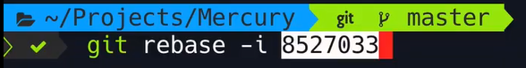

*********************************************************

After We Interactive Rebasing The Commits, New Commits Will Be Added.

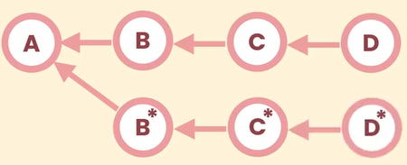

*********************************************************

This Will Re-Create The History.

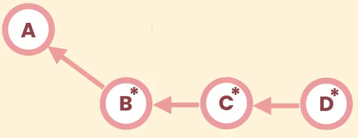

*********************************************************



*********************************************************

We Can Drop Commit Using: *git rebase -i*

This May Make Conflict If The Commit Make New File, Then The Second Commit Update The File.

*********************************************************

If We Set **^** At The End Of Commit Id With *git rebase -i*, Then It Will Reference The Parent.

*********************************************************

**Here**; Will Squash The Commits With The Previous One.

Also We Can Re-Order The Commits Then Squash Them.

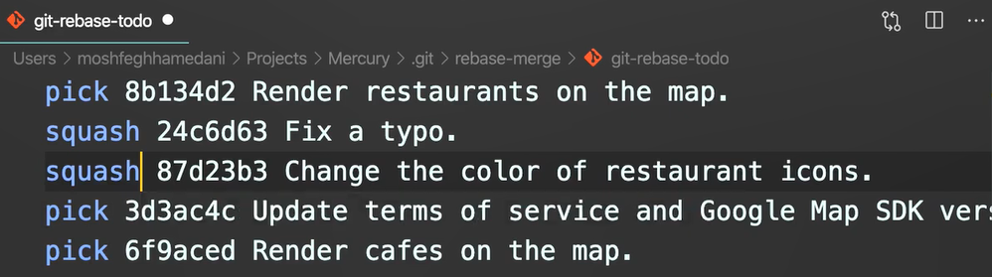

*********************************************************

With Rebasing Interactive; The fixup Will Remove The Commit And Not Ask For The Main One, It Will Squash It With Previous One:



